Aufgabe 04

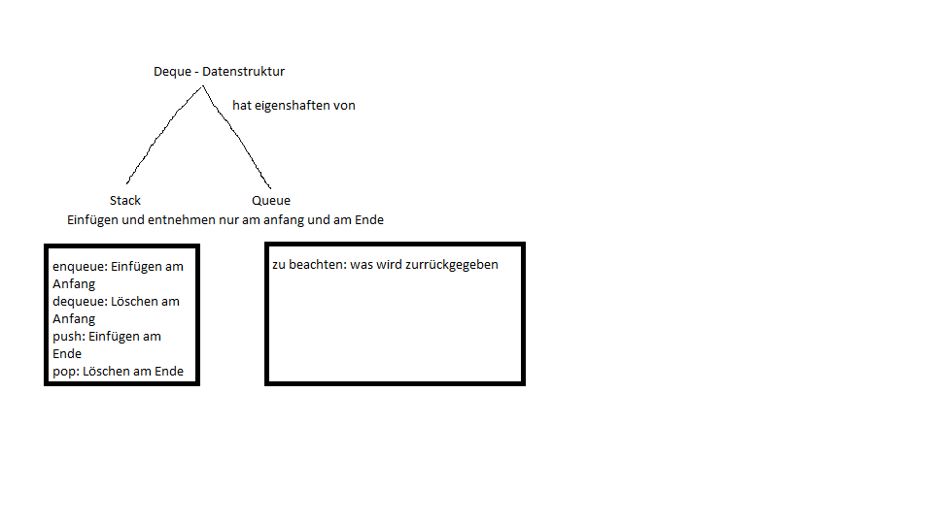

Als erstes haben wir uns Gedanken gemacht, wie wir an die Aufgabe herangehen werden.

Das haben wir über Paint visualisiert:

‚enqueue‘ und ‚dequeue‘ sind

Eigenschaften von Queue;

‚push‘ und ‚pop‘ sind Eigenschaften von

Stack;

Der Fehler in dieser Zeichnung ist, dass wir am Anfang angefangen selber nachzudenken und haben in enqueue hereininterpretiert, dass wir etwas am Anfang hinzufügen sollen.

Dem war aber nicht so.

Wir schrieben also alle Methoden: ‚dequeue‘ und ‚enqueue‘ und ‚push‘ und ‚pop‘ für das Objekt Deque.

Besonderheit: Verwendung von „alias_method“ für ‚push‘ und ‚enqueue‘, da sie das Selbe tun.